Norsk Redaktørforening
Styremøte 2017-04-04 Oslo
RKN

Sak 2017-13 – Handlingsplan 2017-2019 – etter høringsrunde
1.mars ble forslaget til handlingsplan for 2017-2019 sendt på høring. Før det var planen til behandling i styret 6. desember og 7. februar samt pr. epost i etterkant av februarmøtet. Forslaget følger som vedlegg 1 i tekstversjon og er også publisert her. Regionforeningene har fått tilsendt planen, og NR-sekretariatet har i tillegg presentert forslaget i medlemsmøter i fire av regionforeningene; Oslo Redaktørforening, Vestafjelske Redaktørforening, Østfold Redaktørforening og Nord-Norsk Redaktørforening. Høringsfristen var 30. mars.
Følgende regionforeninger har meldt tilbake at de ikke har merknader til styrets utkast:
Møre og Romsdal Redaktørforening
Nord-Norsk Redaktørforening
Oslo Redaktørforening
Vestafjelske Redaktørforening
VeTeBu Redaktørforening

Følgende regionforeninger har ikke meldt tilbake
Oplandenes Redaktørforening
Rogaland og Agder Redaktørforening
Trøndelag Redaktørforening

En av regionforeningene har levert innspill til styret:

Østfold Redaktørforening: ”Styret i Østfold Redaktørforening synes utkastet til handlingsplan er overbevisende. Det er valgt gode strategimål. Tiltakene stiller vi oss også bak. Vi har ikke noe spesielt å bemerke til forslaget. Det eneste vi reagerer på er den første setningen i utkastet, om at redaktørstyrte medier har hatt rollen som samfunnets leirbål og lyste opp samfunnet. Et leirbål forbindes med noe man varmer seg ved. Men det er klart det lyser opp også. Kanskje en fyrlykt kunne passe bedre? Dette er ment som en liten tekstnyanse. Forslaget til handlingsplan er gjennomarbeidet og grundig.”

Saken legges frem uten innstilling.

Vedlegg 1

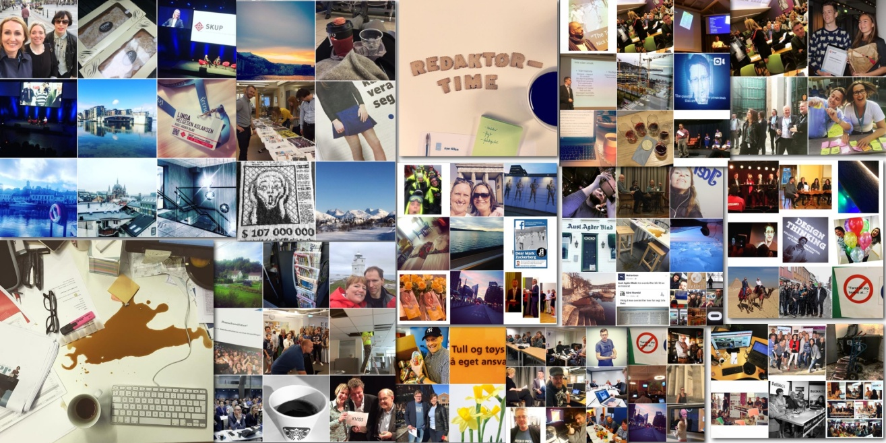

Redaktørliv2.0 - #journalistikk2020
Utkast til handlingsplan for Norsk Redaktørforening 2017-2019
Digital versjon på Storify

De redaktørstyrte mediene har i årtier hatt rollen som samfunnets leirbål. Vi har – hver for oss og i felleskap – lyst opp samfunnslandskapet rundt oss.

Nå blir de redaktørstyrte medienes rolle utfordret. Vi er på vei mot en mer fragmentert offentlighet, med en polarisert, algoritmestyrt debatt.
Dette skjer samtidig som nyhetstempoet og utviklingstakten øker, nye plattformer skaper nye krav til presentasjon, innhold og kompetanse og nye inntektsmodeller må utvikles.

I møtet med alle disse endringene er det et stort behov for en løpende utvikling av journalistikken. Samtidig må vi hegne om uavhengigheten, kildekritikken og det øvrige presseetiske rammeverket.
Norske redaktører har aldri vært mer kompetente, men kompetansebehovene har heller aldri vært større.
Internasjonalt ser vi alvorlige trusler mot pressefriheten. Også i Norge utfordres demokratiets viktige prinsipper om åpenhet og innsyn. Mange byråkrater og politikere vil helst være i fred – skjermet fra kritiske spørsmål fra journalister og diskusjon blant velgerne. Og stadig mer informasjon blir styrt og tilrettelagt i egne kanaler der omdømmetenkningen dominerer.
Redaktørrollen er mer krevende og mer sammensatt enn tidligere. Samtidig opplever mange den som viktigere og mer meningsfylt enn noe gang før. For når journalistikken er under press, når de presseetiske idealene blir utfordret, når vår felles offentlige samtale er i endring – så øker viktigheten av å synliggjøre den frie og uavhengige journalistikken, den selvstendige og kompetente redaktøren og ytringsfrihetens helt sentrale rolle i et velfungerende demokrati.

HOVEDMÅL I PERIODEN:
- Norsk Redaktørforening skal jobbe for at den enkelte redaktør får best mulige rammer til å foreta frie, selvstendige og kompetente redaksjonelle valg.
- Norsk Redaktørforening skal bidra til å peke ut retningen for journalistikken fram mot 2020.
- Norsk Redaktørforening skal kjempe for økt innsyn i samfunnet og fremheve betydningen av åpenhet og transparens om journalistiske metoder og valg.

Vårt hovedoppdrag:
Sikre full informasjons- og ytringsfrihet, gode rammevilkår for frie medier, bevare redaktørinstituttet, meningsmangfoldet og den uavhengige journalistikken

TILTAK:
- STYRKE REDAKTØREN
  - Forbedre NR KOMPETANSE - oppbygning, innhold, tilgjengelighet og design. Utvikle målrettede tilbud til mellomledere og eneledere
  - Utarbeide en STARTPAKKE for ferske redaktører med de beste verktøyene for uavhengig redaktørstyring
  - Utvikle HOTLINE-funksjonen og ta i bruk nye metoder for kontakt med og veiledning av medlemmene
  - Jobbe for å få vedtatt en MEDIEANSVARSLOV med et styrket og teknologinøytralt redaktøransvar, en avgrensning av ansvaret for brukergenerert innhold og et styrket kildevern
  - Utrede styrker og svakheter ved ulike LEDERMODELLER

- JOURNALISTIKKEN FRAM MOT 2020
  - SLIK GJØR VI DET. Samle og tilgjengeliggjøre den beste journalistikken for deling. Hente inspirasjon fra andre områder for å bidra til fornyelse av journalistikken.
  - Skape de viktigste MØTEPLASSENE for kompetansebygging og kunnskapsdeling for norske redaktører.
  - Utarbeide flere VEILEDERE innen etikk og redaksjonell praksis - og gjøre veilederne mer tilgjengelige
  - Bidra til økt kunnskap om bruk av MINNELIG ORDNING ved PFU-klager.
  - Jobbe for fornyelse av ordlyden i REDAKTØRPLAKATEN og de veiledende normene

3. ØKT INNSYN OG ÅPENHET
  - Arbeide for å styrke det juridiske og praktiske VERNET AV VARSLERE og synliggjøre betydningen av økt ytringsfrihet for offentlig ansatte og folkevalgte
  - Gjennom Pressens Offentlighetsutvalg bidra til bedre VERKTØY og økt kompetanse om innsyn og åpenhet
  - Oppmuntre redaktører og journalister til ØKT ÅPENHET rundt journalistiske metoder og valg bidra til økt kunnskap om Redaktørplakaten og presseetikken utenfor mediebransjen

LØPENDE VIRKSOMHET
- Gi god service til medlemmene og opptre som rådgivere for redaktører i konflikter
- Gjennomføre undersøkelse av lønns- og arbeidsvilkår
- Jobbe aktivt for endring i lovverk som styrker innsyn og kildevern
- Arbeide for opphevelse av forbudet mot politisk tv-reklame
- Arbeide for internasjonal regel- og rettsutvikling som verner og styrker ytringsfriheten
- Bidra til bygging av internasjonale redaktørnettverk
- Sørge for at NR er en synlig aktør i alle deler av medielandskapet

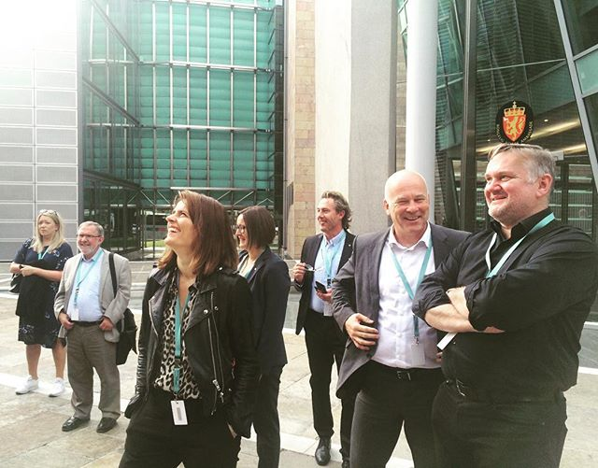

NRs styre startet arbeidet med handlingsplanen på strategiseminar i Berlin i september 2016. F.v. Vibeke Madsen, Harald Stanghelle, Kjersti Mo, Britt-Sofie Hestvik, Espen Stensrud, Thor Gjermund Eriksen og John-Arne Moen.

"Ingen journalistikk er viktig før den treffer folk"
Thor Gjermund Eriksen, kringkastingssjef
"Vi skal være bindersen som holder samfunnsarkene sammen"
Hilde Garlid, ansvarlig redaktør i Jærbladet
"Vi må inn i målgruppene og ut i verden."
Kjersti Mo, ansvarlig redaktør Egmont Publishing
"Nøkkelen er å forstå oppgaven vår. Forstå hvilket samfunn vi IKKE lever i lenger,
og hvilket vi lever i."
Harald Stanghelle, redaktør i Aftenposten og styreleder i Norsk Redaktørforening

Handlingsplanen er også publisert her.

